曹政﹝2021﹞66号 签发人：蒋家友

关于印发《曹庙镇农村居民户用厕所现状

调查摸底工作方案》的通知

各村、镇直各单位：

经镇党政联席会议研究决定，现将《曹庙镇农村居民户用厕所现状调查摸底工作方案》印发给你们，请认真抓好落实。

曹庙镇人民政府

2021年9月8日

曹庙镇农村居民户用厕所现状调查摸底工作方案

为深入学习贯彻习近平总书记关于农村厕所革命的重要指示精神，切实落实霍农工组办下发的《霍邱县农村居民户用厕所现状调查摸底工作方案》文件精神，彻底摸清我镇农村户厕现状，为科学谋划新发展阶段我镇农村厕所革命工作，科学确定目标任务，合理确定分阶段目标任务提供准确详实的基础数据支撑，经镇党政联席会议研究，制定本方案。

一、总体要求

以习近平新时代中国特色社会主义思想为指导，全面贯彻党的十九大和十九届二中、三中、四中、五中全会精神，认真落实上级决策部署，坚持以人民为中心的发展思想，立足新发展阶段、贯彻新发展理念、构建新发展格局，系统总结梳理农村厕所革命的经验和不足，巩固现有农村改厕成果，全面摸清我镇所有农村户籍居民居住现状、厕所现状、改厕意愿，夯实各级党委、政府科学决策和高质量推进“十四五”农村厕所革命的基础，真正把好事办好、实事办实。

二、工作目标

利用1个月的时间，集中组织力量，加强业务培训，对所有农村户用厕所开展入户调查，全面摸清我镇农村居民户用厕所基本信息，调查农户户用厕所现状，逐级建立农村户厕档案，实行“一户一卡”台账式管理。准确掌握本地区农村常住户和卫生厕所户数，明确改厕基数，征询改厕意愿，建立分类统计台账，健全电子和纸质档案，形成系统完善、内容详实、数据准确、查询方便的农村厕所革命数据库。

三、主要任务

（一）**调查农户信息**。对辖区所有农村户籍户逐户调查，详细填报家庭基本情况、住房居住等情况，摸清本地户籍农户、常住农户数据。

（二**）摸清厕所现状**。对所有农村户籍户用厕所逐座调查，详细填报厕屋、化粪池现状及粪污清掏利用情况，并现场对厕屋及化粪池进行拍照，明确各种类型厕所存量数据，建立厕所分类台账。

**（三）征询改厕意愿**。对辖区所有符合改厕政策的农户逐户征求改厕意愿，并根据县级改厕工作计划，确定改厕计划时间。

**（四）建立档案资料**。对所有入户调查资料进行电子化录入，同步录入建立各类厕所现状明细和台账，对电子档案分类排序并编号，对照编号逐户建立户厕档案资料。

四、工作步骤

各村要按照市、县、镇统一部署，迅速组织开展调查摸底。

**（一）入户调查**。从2021年9月上旬开始，至9月底完成，以村为单位成立调查小组，由镇干部牵头，组织专门人员，对照公安户籍信息，逐户逐厕开展入户调查。调查人员要求2人及以上，共同填写入户调查表（见附件1）并签字背书，对现场调查发现2013年以后政府实施存在问题的厕所填入户厕问题调查暨明细表（见附件2），同时对厕屋及化粪池现状拍照留存。

**（二）电子录入**。现场填写完成的入户调查表由调查小组进行电子化录入，并同步在到户明细表（见附件3-5）中汇总录入，调查照片与入户调查电子表以户主姓名为名建文件夹分村分组存放。录入同调查要同步进行，9月底前全部完成。

**（三）乡镇建档**。入户调查及录入工作完成后，所有原始资料和电子化资料由镇环卫办负责集中收集整理，安排专人专班对入户调查规范性、资料填报完整性、电子资料准确性进行逐户审查，并根据最新村庄分类成果和厕所现状，统计填报不同类型村庄厕所汇总表（见附件6）和不同厕所类型汇总表（见附件7），对应建立纸质户厕档案（包含入户调查表手写原件、电子打印件，厕屋、化粪池现场照片等），明确专人专柜分类管理，民生工程改厕一户一档资料合并到新建的户档统一管理。

**（四）审核上报**。各村于10月10日前完成建档工作，并形成专题报告连同入户调查表电子版、到户明细表、汇总表经驻村点长、村主要负责人审核并签字背书后，报镇环卫办、乡村振兴办。镇环卫办会同乡村振兴办专人对村级上报资料进行审查，并全面总结全县户厕现状调查摸底工作，形成专题报告，连同到户明细表、汇总表，经镇主要负责人签字背书后，于10月底前报县农业农村局和县乡村振兴局。

五、工作要求

**（一）加强组织领导**。各村要高度重视，充分认识此次户厕调查摸底的重要性、复杂性、艰巨性，严格属地管理，压实属地责任，细化工作方案。各村主要负责同志要亲自挂帅，研究部署推动调查摸底工作；各村要成立调查小组，由驻村点长、驻村工作队牵头入户调查，确定专人负责信息录入，确保调查摸底工作取得实效。

**（二）加强培训宣传**。要发挥全体村干部、驻村工作队作用，集中时间精力，全力以赴完成调查摸底。镇级对参与调查摸底各环节的人员开展集中培训，确保所有参与入户调查的人员学懂弄通有关政策标准和表格填报要求，规范开展调查摸底工作，所有参与录入、汇总、建档人员熟练掌握业务知识，准确高效开展录入建档工作。要利用多种渠道，面向农村农民加大宣传力度，充分宣传调查摸底的重要意义，为户厕调查摸底营造良好氛围。要结合入户调查，向农户宣传农村改厕相关政策、技术方案和管护安排等。

**（三）压实工作责任**。全体调查人员要切实履职尽责，对照标准要求，认真开展入户调查，做到村村清、户户到、座座查、全覆盖，严格落实谁调查、谁签字、谁负责，谁审核、谁签字、谁负责的工作机制。要倒排工期、挂图作战，做到不虚报、不漏报、不少报、不错报、不迟报。镇环卫办发挥牵头作用，做好政策解答、业务指导、技术支持、审查审核等工作，要做到不拖延、不回避、不敷衍。其他各有关部门要认真履职尽责，协助提供信息，积极主动参与到调查摸底工作全过程，形成工作合力。

**（四）加强督查检查**。镇工作督查专班将从入户调查阶段开始，全程加强对各村调查摸底工作责任落实的督查检查和抽查复核，做到组组到。对检查发现调查摸底工作开展不扎实、责任落实不到位、工作进展缓慢的村进行通报，并纳入月点评。对抽查发现数据填报问题错误较多的村要责令重新组织调查摸底，对工作责任落实不到位、工作方式方法不当造成负面影响的要严肃问责。

（**五）做好问题整改**。将户厕调查摸底和当前正在开展的户厕问题摸排整改工作结合开展，对入户调查中发现的2013以后政府实施的改厕存在的各类问题要按照户厕摸排工作有关要求建立四项清单，落实整改责任，加快完成问题整改。此类厕所作为问题厕所单独建账，暂缓建档，问题整改到位后结合整改验收同步完成调查和建档工作，确保政府实施的农村户厕不带问题隐患建档入库。

**（六）实行动态管理**。要结合农村改厕、改厕长效机制运行等工作加强对农村户厕的巡查检查，对户厕档案实行动态管理。对因规划调整、征地搬迁、乡村建设、农民建房等造成厕所现状变化的，要及时更新户厕档案信息和资料。常态化开展改厕“回头看”工作，对在库户厕组织抽查核查，确保户厕档案信息准确客观反映农户厕所现状并及时更新。

附件：

1、曹庙镇农村居民户用厕所现状调查摸底工作领导组

2、曹庙镇农村居民户用厕所现状调查摸底工作督查组

3、曹庙镇农村居民户用厕所现状调查摸底工作数据质量审核指导组

4、曹庙镇农村居民户用厕所现状调查摸底工作摸排专班

5、六安市农村居民户用厕所现状信息入户调查表（表一）

6、户厕问题调查暨明细表（表二）

7、户用厕所到户明细表（农户自建卫生厕所）（表三）

8、户用厕所到户明细表（政府实施 年度）（表四）

9、户用厕所到户明细表（非卫生厕所、无厕所）（表五）

10、户用厕所现状分类汇总表（按村庄类型）（表六）

11、户用厕所现状分类汇总表（按厕所现状）（表七）

12、户用厕所现状信息调查表填表说明

**曹庙镇农村居民户用厕所现状调查 摸底工作领导组**

组 长：蒋家友 党委副书记、镇长

副组长：余太静 武装部长

成 员：王振球 人大主席

张 建 党委副书记

刘培青 宣传委员

张铭敏 纪委书记

刘 欢 组织委员

涂东升 政法委员

罗中伟 副镇长

黄海龙 主任科员

戎 荣 党政办主任

**曹庙镇农村居民户用厕所现状调查 摸底工作督查组**

组 长：蒋家友 党委副书记、镇长

副组长：余太静 武装部长

成 员：夏效东 环卫办副主任

刘 勇 武装干事

刘森林 扶贫工作站站长

高国祥 环卫办工作人员

杨 建 环卫办工作人员

**曹庙镇农村居民户用厕所现状调查摸底工作**

**数据质量审核指导组**

组 长：余太静

成 员：戎 荣 负责指导审核曹庙村、甄岗村

李忆苇 负责指导审核小郢村、双桥村

刘 兵 负责指导审核双龙村、新建村

夏效东 负责指导审核胡台村、西郢村

刘 勇 负责指导审核吴阳村、黄郢村

刘森林 负责指导审核老郢村、元圩村

**曹庙镇农村居民户用厕所现状调查 摸底工作摸排专班**

|  |  |  |  |
| --- | --- | --- | --- |
| 村 名 | 组 长 | 副组长 | 成 员 |
| 曹庙 | 戎 荣 | 张巨厚、王寿林 | 全体村干 |
| 甄岗 | 朱久全 | 戚道春 | 全体村干 |
| 西郢 | 余太静 | 李宏祥、潘永江 | 全体村干 |
| 胡台 | 刘 欢 | 夏效东、王政权 | 全体村干 |
| 吴阳 | 涂东升 | 刘 勇、王 涛 | 全体村干 |
| 黄郢 | 王振球 | 吴春凡、巴凤国 | 全体村干 |
| 新建 | 罗中伟 | 黄安才、汪习兰 | 全体村干 |
| 双龙 | 刘培青 | 刘 兵、涂全球 | 全体村干 |
| 双桥 | 陈乃华 | 杜 平 | 全体村干 |
| 小郢 | 张铭敏 | 李忆苇、花玉兰 | 全体村干 |
| 老郢 | 张 建 | 刘森林、韩国清 | 全体村干 |
| 元圩 | 黄海龙 | 段先明 | 全体村干 |

附件1：

六安市农村居民户用厕所现状信息入户调查表

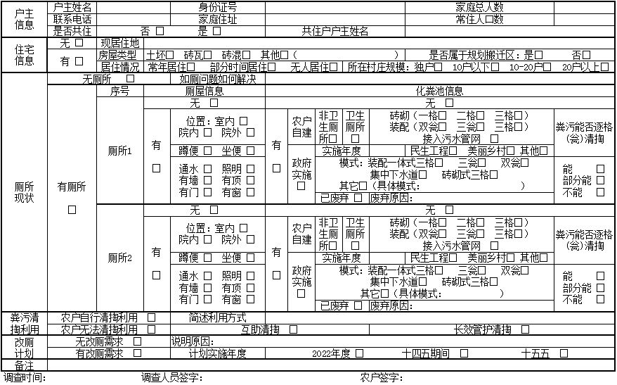附件2：

户厕问题调查暨明细表

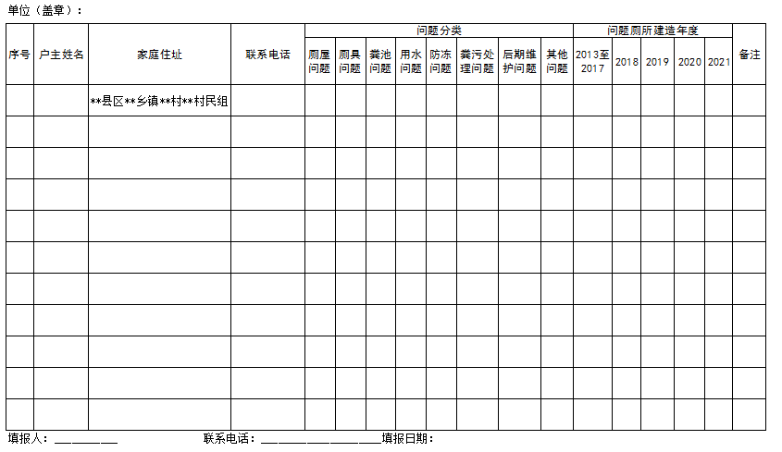附件3：

户用厕所到户明细表（农户自建卫生厕所）

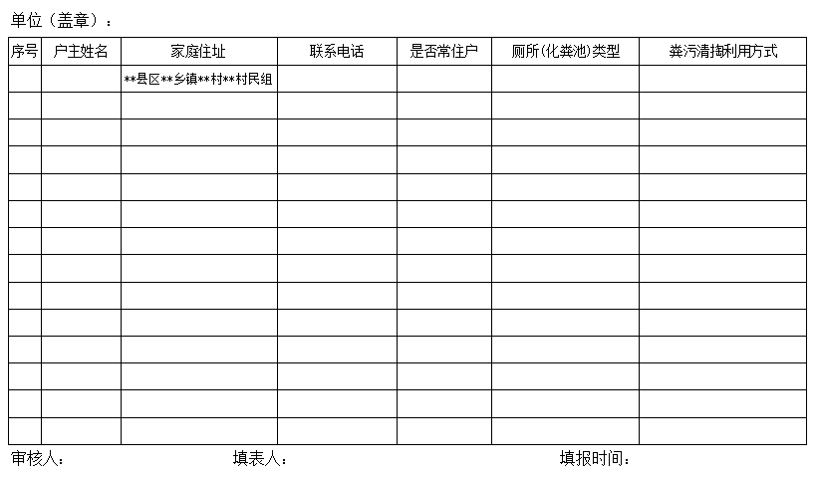附件4：

户用厕所到户明细表（政府实施 年度）

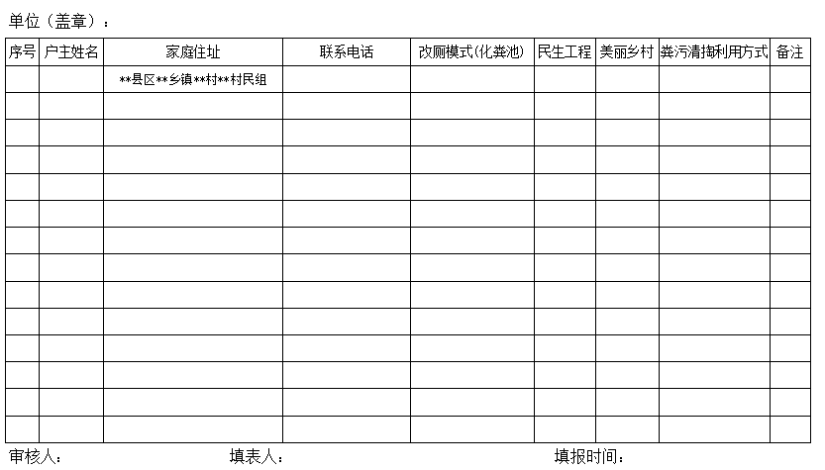附件5：

户用厕所到户明细表（非卫生厕所、无厕所）

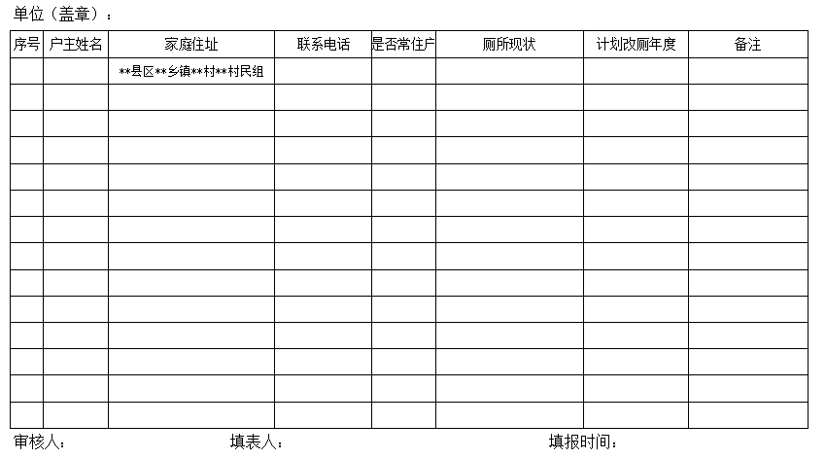附件6：

户用厕所现状分类汇总表（按村庄类型）

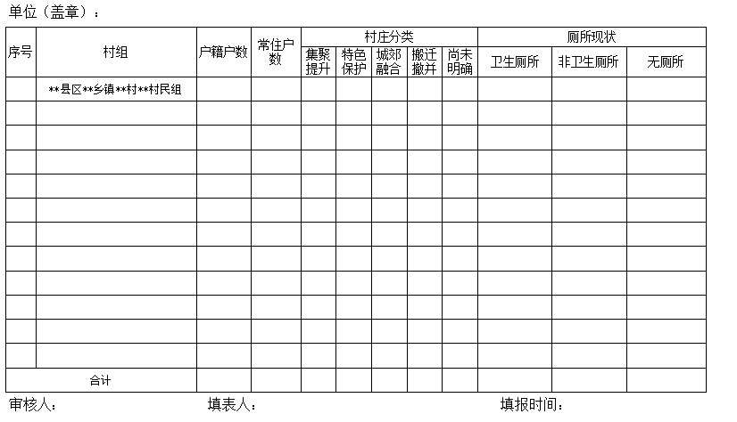附件7：

户用厕所现状分类汇总表（按厕所现状）

